知行日课 · AI 学习伙伴 — 最小功能拆分文档
F15 成长周总结
功能编号 | F15
所属模块 | M09 成长周总结与下周行动
关联页面 | U09/U11
依赖功能 | F04/F10/F14
产品版本 | R1 · 需求 V3.0 最终版
数据库版本 | V3.0 · MySQL 5.7.25

1. 功能概述
成长页（U09）按自然周（北京时间周一至周日）展示复习与学习统计，次周一00:10生成上周总结草稿；周总结页（U11）可查看每日明细、AI润色、编辑、确认周总结与安排下周行动。统计由服务端根据真实事件计算，AI只能润色文字。
核心规则：
• 自然周为北京时间周一至周日；次周一00:10生成上周草稿，首次打开可补算。
• 每用户每周一个总结，修订独立。
• 统计由服务端根据真实事件计算，AI只能润色文字（计数只能引用服务端事实）。
• 源变化标记过时，由用户重算；已确认版本保留，不能后台覆盖。
• 无有效记录显示空状态，不虚构成长或调用AI凑内容。
• 编辑只改允许的文字，不改结构化计数。

2. 字段与输入约束
字段 | 约束
周总结文字 | 可编辑，只改允许的文字，不改结构化计数
结构化计数 | 服务端根据真实事件计算，只读
状态 | 草稿/已确认；修订独立
统计周期 | 自然周（北京时间周一至周日）

3. 业务流程
来源页面 | 点击 / 条件 | 去向与处理
U09 | 本周日期范围 | 打开S03周选择器，刷新当周统计
U09 | 开始复习 | 进入U10到期队列；结束回成长刷新
U09 | 查看周结 | 进入U11对应周的草稿或确认稿
U11 | 查看每日明细 | S03每日统计列表；复盘记录可进入U06
U11 | AI润色 | 进入U17，action=polish_week；返回周结草稿
U11 | 编辑 | U11编辑态；只改允许的文字，不改结构化计数
U11 | 确认周总结 | 提交指定修订；状态变已确认并留在U11
U11 | 有新记录／重新汇总 | 生成新草稿，不覆盖已确认稿；用户再次确认才替换当前稿
U11 | 安排行动 | 进入U12，最多3项

4. 数据库设计

4.1 weekly_summary — 周总结
字段 | 类型 | 空值 | 默认值 | 注释
id | CHAR(32) CHARACTER SET ascii COLLATE ascii_bin | 否 |  | 主键；服务端生成的 32 位小写十六进制随机 ID。
owner_id | CHAR(32) CHARACTER SET ascii COLLATE ascii_bin | 否 |  | 所属用户。 逻辑关联 app_user.id
week_start | DATE | 否 |  | 该周周一日期。
current_revision_id | CHAR(32) CHARACTER SET ascii COLLATE ascii_bin | 可 | NULL | 当前展示修订。 逻辑关联 weekly_revision.id
confirmed_revision_id | CHAR(32) CHARACTER SET ascii COLLATE ascii_bin | 可 | NULL | 当前有效已确认修订；源删除导致失效时清空。 逻辑关联 weekly_revision.id
source_fingerprint | BINARY(32) | 否 |  | 源记录 ID、版本、统计口径规范化指纹。
is_stale | TINYINT UNSIGNED | 否 | 0 | 是否有新数据使当前总结待更新。
version_no | INT UNSIGNED | 否 | 1 | 并发版本。
created_at | DATETIME(3) | 否 | CURRENT_TIMESTAMP(3) | 创建时间；UTC。
updated_at | DATETIME(3) | 否 | CURRENT_TIMESTAMP(3) | 更新时间；UTC；ON UPDATE CURRENT_TIMESTAMP(3)。
索引 / 约束：
PRIMARY KEY (`id`) COMMENT '主键'
UNIQUE KEY `uk_1` (`owner_id`, `week_start`) COMMENT '每周仅一份总结'

4.2 weekly_revision — 周总结修订
字段 | 类型 | 空值 | 默认值 | 注释
id | CHAR(32) CHARACTER SET ascii COLLATE ascii_bin | 否 |  | 主键；服务端生成的 32 位小写十六进制随机 ID。
owner_id | CHAR(32) CHARACTER SET ascii COLLATE ascii_bin | 否 |  | 所属用户。 逻辑关联 app_user.id
summary_id | CHAR(32) CHARACTER SET ascii COLLATE ascii_bin | 否 |  | 周总结。 逻辑关联 weekly_summary.id
revision_no | INT UNSIGNED | 否 |  | 修订序号。
metrics_json | JSON | 否 |  | 任务分母、准时完成、最终完成、复习数、有效增长日等结构化指标快照。
body | TEXT | 可 |  | 用户编辑或确认的总结正文。
sources_json | JSON | 否 |  | 所引用日复盘、知识 ID 和版本数组；不复制源正文。
source_fingerprint | BINARY(32) | 否 |  | 该修订的来源指纹。
ai_job_id | CHAR(32) CHARACTER SET ascii COLLATE ascii_bin | 可 | NULL | 润色来源 AI 任务。 逻辑关联 ai_job.id
confirmed_at | DATETIME(3) | 可 | NULL | 明确确认时间；未确认为 NULL。
invalidated_at | DATETIME(3) | 可 | NULL | 因来源删除而清除正文、失效的时间。
created_at | DATETIME(3) | 否 | CURRENT_TIMESTAMP(3) | 创建时间；UTC。
updated_at | DATETIME(3) | 否 | CURRENT_TIMESTAMP(3) | 更新时间；UTC；ON UPDATE CURRENT_TIMESTAMP(3)。
索引 / 约束：
PRIMARY KEY (`id`) COMMENT '主键'
UNIQUE KEY `uk_1` (`summary_id`, `revision_no`) COMMENT '同周修订唯一'
KEY `idx_2` (`owner_id`) COMMENT '源删除扫描及账号清理'

5. UI 设计图
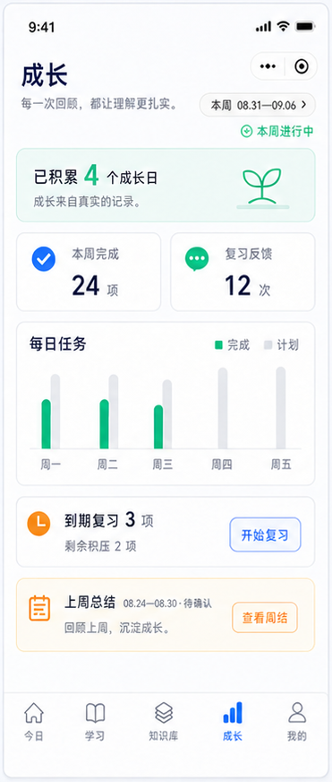
U09：成长页
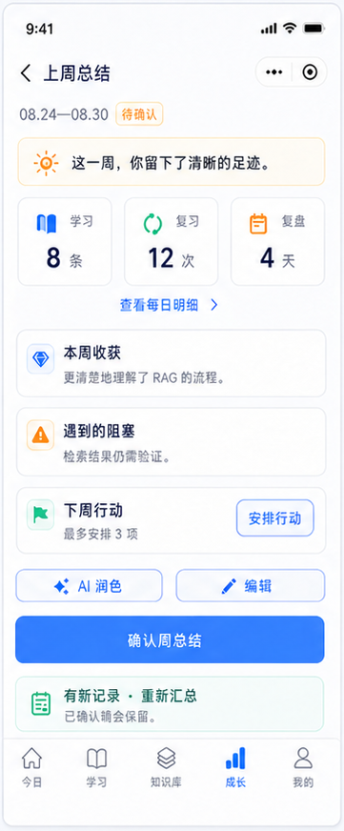
U11：周总结

6. 开发边界与验收
验收要点：
• A12：重汇总不覆盖确认稿。
• 无有效记录显示空状态，不调用AI凑内容。
• 已确认版本保留，不被后台覆盖。
开发边界：
• 统计只能引用服务端事实，AI只能润色文字。
• 源变化标记过时，由用户重算。
• 已确认版本保留，不能后台覆盖。
• 无有效记录显示空状态，不虚构成长或调用AI凑内容。

———
本文档由 AI 助手整理
模型：deepseek-v4-pro（provider: deepseek）

项目接入上下文
本项目由微信小程序、Java 后端、Web 管理端和 MySQL 数据库组成。本功能文档描述本模块的业务实现；开发时按下表确定代码位置、调用方式和职责边界。
层级 | 技术与工具 | 通用职责
微信小程序 | 原生微信小程序；使用微信开发者工具开发、调试和预览 | 实现用户页面、交互、表单校验和后端接口调用
Java 后端 | 前后端分离服务 | 执行业务规则、权限校验、事务和接口数据组装
Web 管理端 | 独立 Web 页面；通过后端管理接口工作 | 实现本模块涉及的运营、内容、用户或运行管理能力
数据库 | MySQL 5.7.25 | 保存本功能文档列出的表、索引、状态和审计数据

跨端实现规则
小程序和管理端均不得直接访问数据库，所有读写通过后端接口完成。小程序侧仅保留展示和交互所需状态；用户归属、权限、并发控制、幂等、版本校验及敏感数据过滤统一由后端执行。管理端仅开放本模块明确列出的管理员能力。

补充 技术基线和接口实现
层级 | 采用技术 | 实现约束
微信小程序 | 原生小程序，微信开发者工具 | WXML、WXSS、JS、JSON；仅调用后端接口，不直接访问数据库
后端 | Java Spring Boot | 统一处理认证、权限、事务、幂等和业务规则
管理端 | Vue 前后端分离 | 仅通过 Spring Boot 管理接口访问业务数据
数据库 | MySQL 5.7 | 使用本功能文档的表、索引和版本校验
缓存 | Redis | 仅缓存可失效的读取结果和短期状态；不可替代数据库事实
文件 | OSS 对象存储 | 文件经后端授权上传和短时访问，数据库只保存受控引用

接口清单
接口 | 用途
GET | /weekly-summaries/{week} 获取周总结
PUT | /weekly-summaries/{week} 保存周总结
GET | /growth/stats 获取统计

处理规则：统计数字只引用服务端事实；AI 润色结果经确认后才写入草稿或修订。

验收目标和预期结果
验收目标：开发者只依赖本模块文档即可在微信小程序端、Spring Boot 后端和必要的 Vue 管理端完成联调；数据写入 MySQL，缓存和文件访问遵循 Redis 与 OSS 的边界。
预期结果：周次边界正确；统计不伪造；保存后历史版本可追溯。

开发前置配置清单
开始开发或部署本模块前，准备以下配置项。真实密码、密钥和令牌不得写入本 Word、聊天记录或 Git 仓库；仅保存到本地环境变量、配置中心或密钥管理服务。
类别 | 需要准备的配置项 | 用途
微信小程序 | AppID；AppSecret；合法 HTTPS 域名；测试微信账号；隐私协议版本 | 微信开发者工具编译、真机调试和后端身份验证。AppSecret 仅后端保存。
Spring Boot | API 域名；服务端端口；运行环境；会话签名密钥；跨域白名单；管理员初始化账号 | 启动 Java 后端，区分本地、测试与生产环境。
MySQL 5.7 | 主机；端口；库名；应用账号；密码；utf8mb4；初始化 SQL；备份策略 | 连接和初始化业务数据。应用账号仅授予所需权限。
Redis | 主机；端口；密码；库编号；TLS；缓存前缀与过期时间 | 缓存短期读取结果、限流和临时状态，不替代 MySQL 事实。
OSS | 云厂商；地域；Endpoint；Bucket；访问密钥；上传目录；文件限制；访问策略 | 受控上传头像、图片、附件和作品；推荐短时访问链接。
Vue 管理端 | 管理端域名；后端 API 地址；构建环境变量；管理员测试账号 | 前后端分离的管理页面联调与部署。

本模块上线前最小验证
至少准备一套独立测试环境：测试小程序账号、测试数据库、测试 Redis、测试 OSS Bucket、管理员账号、两个普通测试用户和三条测试邀请码。使用测试环境验证本模块接口、权限和文件访问，再配置生产环境。

密钥管理规则
仅在服务端保存 AppSecret、数据库密码、Redis 密码、OSS 访问密钥和会话签名密钥。小程序和 Vue 管理端只保存公开配置，例如 API 地址和 AppID。密钥如发生泄露，立即在对应平台轮换，并使旧密钥失效。

本地开发与上线域名
本地联调阶段可在微信开发者工具临时开启“不校验请求域名、TLS 版本及 HTTPS 证书”，使用本地后端地址完成开发；此设置仅用于调试。进行正常真机使用、体验版或正式发布前，必须配置有效 HTTPS 合法域名，并将 API、OSS 上传和下载所使用的域名纳入小程序后台配置。

